2017年度

梨树县司法局部门决算

2018年9月

目 录

第一部分 部门概况
一、主要职能
二、机构设置及部门决算单位构成
第二部分 2017年度部门决算表
一、收入支出决算总表
二、收入决算表
三、支出决算表
四、财政拨款收入支出决算总表
五、一般公共预算财政拨款支出决算表
六、一般公共预算财政拨款基本支出决算表
七、一般公共预算财政拨款“三公”经费支出决算表
八、政府性基金预算财政拨款收入支出决算表
第三部分 2017年度部门决算情况说明
第四部分 名词解释

第一部分 部门概况

一、主要职能
（一）贯彻实施国家和省市关于司法行政的法律、法规、规章和方针政策，编制全县司法行政工作规划并组织实施。
（二）制定全县法制宣传教育规划并组织实施；指导全县依法治理和法制宣传教育工作。
（三）监督指导全县律师、公证工作。
（四）组织开展全县法律援助工作。
（五）负责全县司法所和人民调解组织建设，组织开展人民调解、基层法律服务工作。
（六）组织开展全县社区矫正、刑满释放和解除劳动教养人员帮教安置工作。
（七）组织开展全县司法行政队伍建设和思想政治工作。
（八）负责全县司法鉴定人和司法鉴定机构的管理工作。
（九）负责全县法律服务机构设立及变更的初审，法律服务机构及执业人员注册登记初审等行政审批工作。
（十）负责全县法律服务市场的监督管理工作。
（十一）承办县政府交办的其他工作。
二、机构设置及部门决算单位构成
根据上述职责，梨树县司法局内设6个机构，分别为办公室、基层工作科、法制宣传科（梨树县依法治县领导小组办公室）、法律服务管理科（司法鉴定管理科）、社区矫正科（帮教安置科）、行政审批办公室；另设政治处。
纳入梨树县司法局2017年度部门决算编制范围的单位包括：梨树县司法局本级
2017年实有人员78人，其中：在职人员54人，离退休人员24人。

第二部分 2017年度部门决算表

一、收入支出决算总表
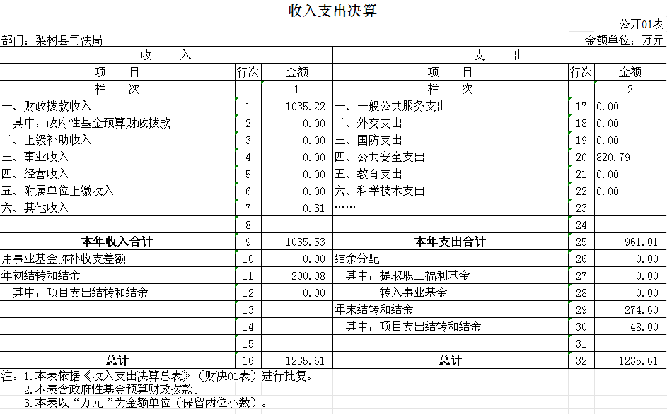

二、收入决算表

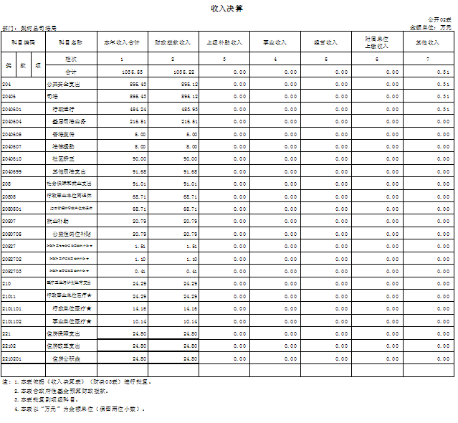

三、支出决算表
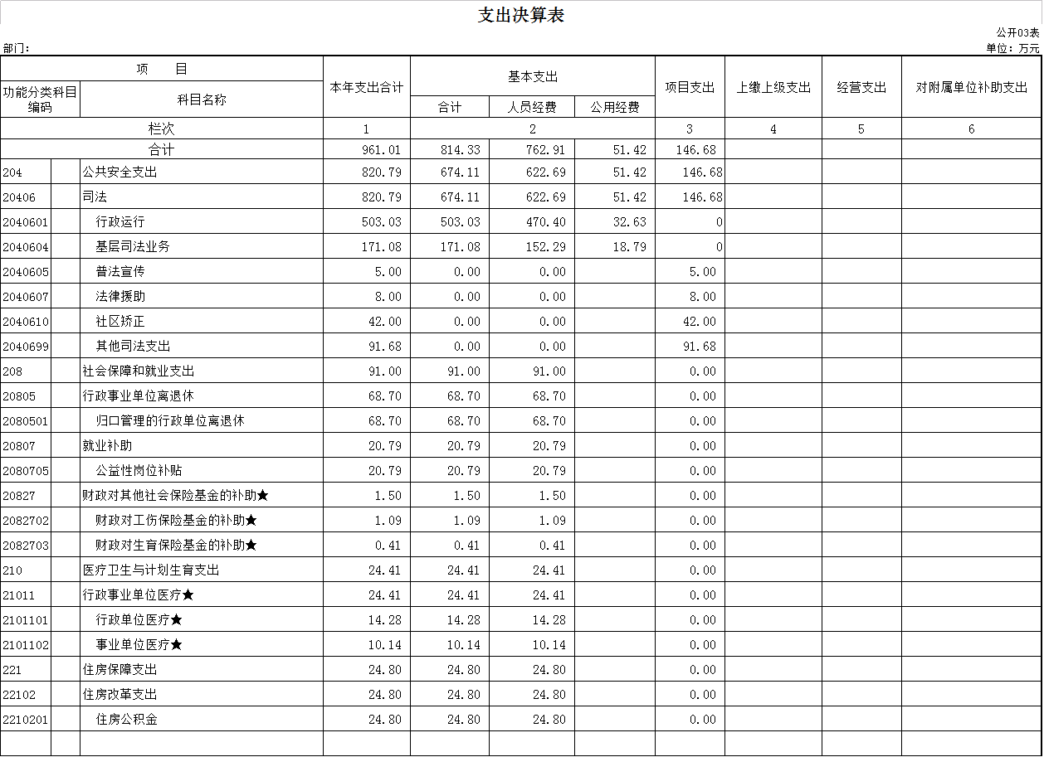

四、财政拨款收入支出决算总表
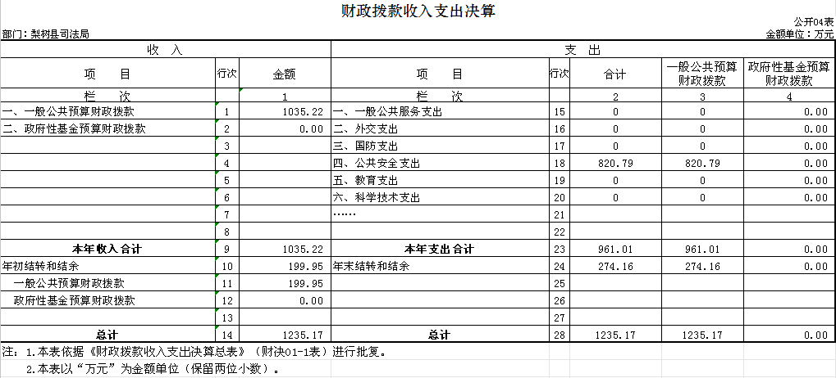

五、一般公共预算财政拨款支出决算表
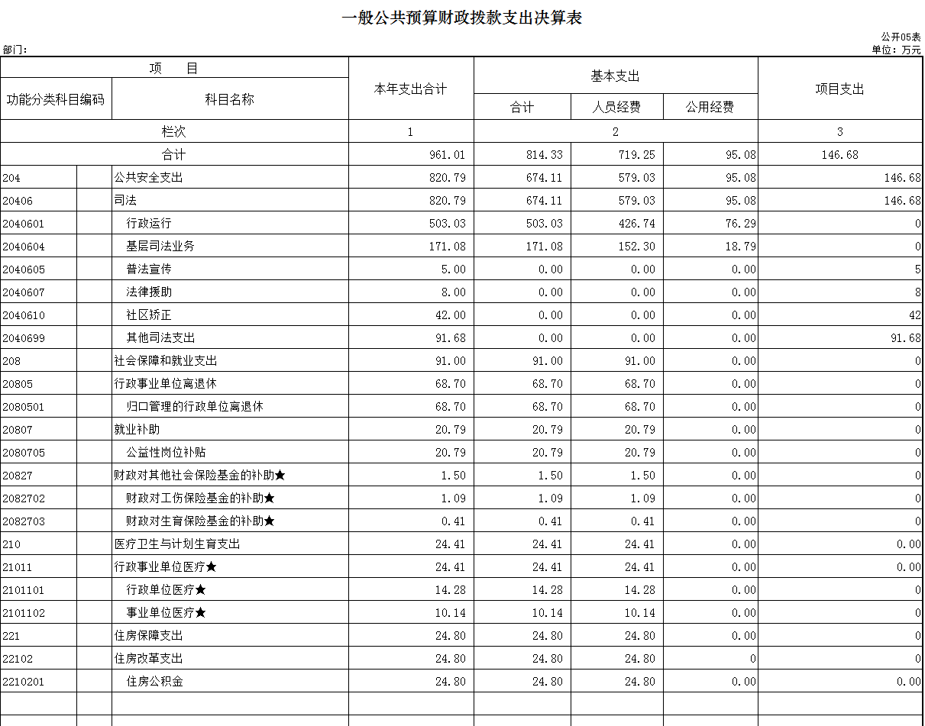

六、一般公共预算财政拨款基本支出决算表
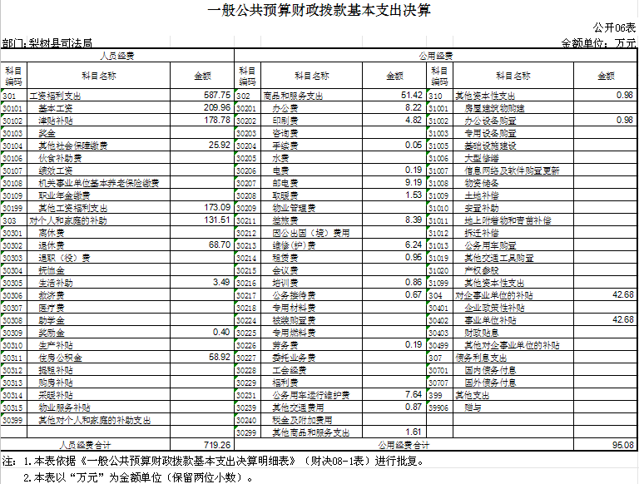

七、一般公共预算财政拨款“三公”经费支出决算表

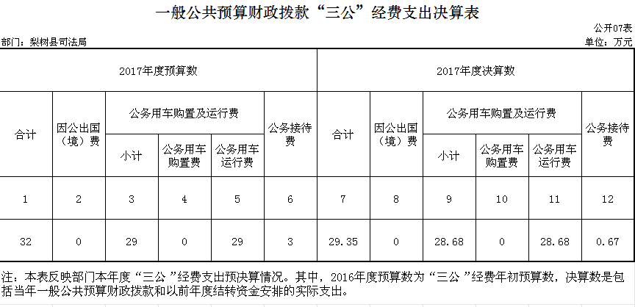

八、政府性基金预算财政拨款收入支出决算表

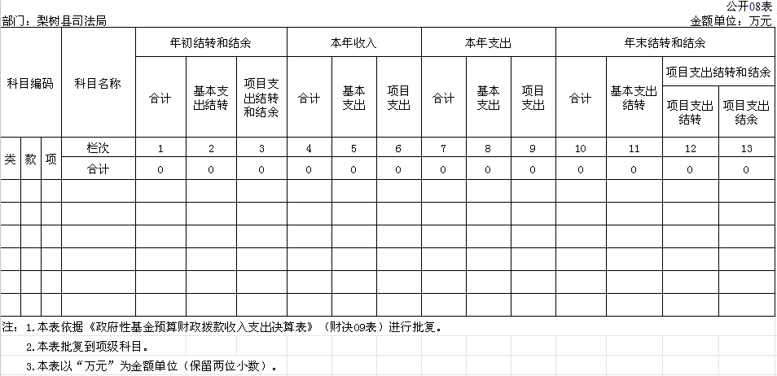

第三部分 2017年度部门决算情况说明

一、关于梨树县司法局2017年度收入支出决算总体情况说明
梨树县司法局2017年收入总计1035.53万元，比2016年增加399.72万元，增长62.87%；支出总计961.01万元，增加231.57万元，增长31.75%。主要原因：新招录公务员经费增加。
二、关于梨树县司法局2017年度收入决算情况说明
本年收入合计1035.53万元，其中：财政拨款收入1035.22万元，占99.97%；其他收入0.31万元，占0.03%。
三、关于梨树县司法局2017年度支出决算情况说明
本年支出合计961.01万元，其中：基本支出814.33万元，占85%；项目支出146.68万元，占15%。
四、关于梨树县司法局2017年度财政拨款收入支出决算总体情况说明
梨树县司法局2017年财政拨款收支总决算1035.22万元，财政拨款收支总计比2016年各增加399.41万元，增长62.82%。主要原因：人员工资增长。
五、关于梨树县司法局2017年度一般公共预算财政拨款支出决算情况说明
（一）财政拨款支出决算总体情况
梨树县司法局2017年财政拨款支出961.01万元，占本年支出合计的100%。与2016年相比，财政拨款支出增加231.57万元，增长31.75%。主要原因：人员增加、临时性工作增加。
（二）财政拨款支出决算结构情况
梨树县司法局2017年财政拨款支出961.01万元，主要用于以下方面：公共安全支出820.79万元，占85.41%；社会保障和就业支出91万元，占9.47%；医疗卫生与计划生育支出24.41万元，占2.54%；住房保障支出24.8万元，占2.58%。
（三）财政拨款支出决算具体情况
梨树县司法局2017年财政拨款支出年初预算为922.73万元，支出决算为961.01万元，完成年初预算的104%。主要原因：人员增加。其中：
1.公共安全支出年初预算为788.95万元，支出决算为820.79万元，完成年初预算的104%。主要原因是新招录公务员经费增加。
2.社会保障和就业支出年初预算为100.41万元，支出决算为91.00万元，完成年初预算的91%。主要原因是严格控制各项支出费用。
3.医疗卫生与计划生育支出年初预算为15.29万元，支出决算为24.41万元，完成年初预算的160%。主要原因是新招录公务员经费增加。
4.住房保障支出年初预算为18.08万元，支出决算为24.80万元，完成年初预算的137%。主要原因是新招录公务员经费增加。
六、关于梨树县司法局2017年度一般公共预算财政拨款基本支出决算情况说明
梨树县司法局2017年财政拨款基本支出961.01万元，其中：
人员经费719.25万元，主要包括：基本工资、津贴补贴、社会保障缴费、其他工资福利支出、退休费、奖励金、住房公积金。
公用经费95.08万元，主要包括：办公费、印刷费、手续费、电费、邮电费、取暖费、差旅费、维修（护）费、租赁费、培训费、公务接待费、劳务费、公务用车运行维护费、其他交通费用、其他商品和服务支出其他资本性支出。
七、关于梨树县司法局2017年度一般公共预算财政拨款“三公”经费支出决算情况说明
（一）“三公”经费财政拨款支出决算总体情况说明
梨树县司法局2017年“三公”经费财政拨款支出预算为32万元，支出决算为29.35万元，完成预算的91.72%。其中：公务用车购置及运行费支出决算为28.68万元，完成预算的98.9%；公务接待费支出决算为0.67万元，完成预算的22.33%。2017年“三公”经费支出决算数小于预算数的主要原因严格控制“三公”经费支出。
2017年“三公”经费财政拨款支出决算数比2016年减少0.74万元，降低2.46%。其中：公务用车购置及运行费支出减少0.28万元，降低0.97%；公务接待费支出减少0.46万元，降低40.7%。主要原因严格控制“三公”经费支出。
（二）“三公”经费财政拨款支出决算具体情况说明
2017年“三公”经费财政拨款支出决算中，公务用车购置及运行费支出决算为28.68万元，占98%；公务接待费支出决算为0.67万元，占2%。具体情况如下：
1.公务用车购置及运行费支出28.68万元。其中公务用车购置0万元；公务用车运行支出为28.68万元，主要用于一般执法执勤。2017年，开支财政拨款的公务用车保有量为31辆。
2.公务接待费支出0.67万元，主要用于接待省、市工作检查。全年国内公务接待11批次，157人次，比上年减少15批次，减少48人次。
2017年“三公”经费支出决算数小于预算数的主要原因：严格控制“三公”经费支出。
八、关于梨树县司法局2017年度一般公共预算财政拨款“三公”经费支出决算情况说明
（一）机关运行经费支出情况
2017年机关运行经费财政拨款支出95.08万元，比2016年减少169.42万元，降低64.05万元。主要原因是严格控制各项支出费用严格控制各项支出费用。

（二）政府采购支出情况
2015年梨树县司法局政府采购支出总额0 万元，其中：政府采购货物支出0万元、政府采购工程支出 0 万元、政府采购服务支出 0 万元。授予中小企业合同金额 0 万元，占政府采购支出总额的0 %，其中：授予小微企业合同金额 0万元，占政府采购支出总额的0 %。
（三）国有资产占用情况
截至2017年12月31日，梨树县司法局各单位共有车辆 31辆，其中：副省级以上领导用车 0 辆、一般公务用车 0 辆、一般执法执勤用车 31 辆、特种专业技术用车0 辆、其他用车 0 辆。单价200万元以上大型设备 0 台（套）。

第四部分 名词解释

一、财政拨款收入：指财政当年拨付的资金。
二、其他收入：指除上述收入以外的各项收入。包括银行存款利息收入。
三、基本支出：指为保障机构正常运转、完成日常工作任务而发生的人员支出和公用支出等各项支出。
四、项目支出：指在基本支出之外为完成特定行政工作任务和事业发展目标所发生的各项支出。
五、年初结转和结余：指以前年度尚未完成、结转到本年仍按原规定用途继续使用的资金，或项目已完成等产生的结余资金。
六、年末结转和结余：指事业单位按有关规定结转到下年或以后年度继续使用的资金，或项目已完成等产生的结余资金。
七、“三公”经费财政拨款支出：指通过财政拨款资金安排的因公出国（境）费、公务用车购置及运行费和公务接待费支出。其中，因公出国（境）费指单位工作人员公务出国（境）的往返机票费、国际旅费、国外城市间交通费、住宿费、伙食费、培训费、公杂费等支出；公务用车购置及运行费指单位购置公务用车支出及公务用车使用过程中所发生的租用费、燃料费、维修费、过桥过路费、保险费、安全奖励费等支出；公务接待费指单位按规定开支的各类公务接待（含外宾接待）支出。
八、机关运行经费：为保障行政单位（含参照公务员法管理的事业单位）运行用于购买货物和服务的各项资金，包括办公及印刷费、邮电费、差旅费、会议费、福利费、日常维修费、专用材料及一般设备购置费、办公用房水电费、办公用房取暖费、办公用房物业管理费、公务用车运行维护费以及其他费用。

